Procédure : Création d’un Master Windows 11

Objectif :
Cette procédure détaille les étapes nécessaires pour configurer et déployer un master Windows 11 en utilisant Windows Deployment Services (WDS) et Microsoft Deployment Toolkit (MDT).

Prérequis
- Un serveur Windows configuré avec les rôles WDS et MDT
- Image ISO de Windows 11
- Réseau avec DHCP actif
- Poste de référence (machine virtuelle ou physique)
- MDT installé et configuré avec une Share de déploiement
- Droits administratifs sur le serveur

Étapes de la procédure

1. Préparation du serveur MDT
- Ouvrir le Deployment Workbench
- Créer ou utiliser une Deployment Share existante : click droit « New Deployment » (ex : D:\DeploymentShare) 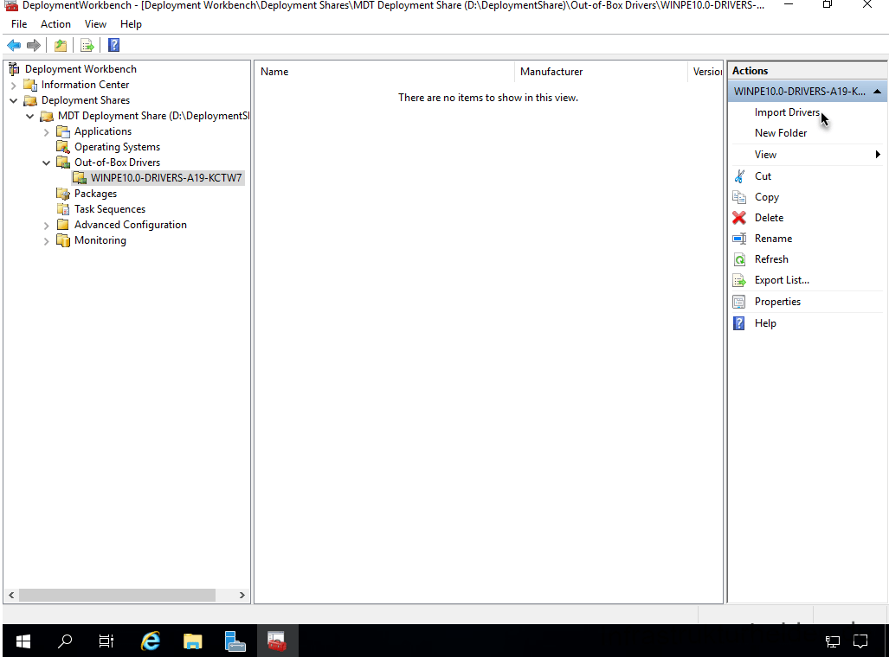
- Importer l'image ISO de Windows 11 :
  - Click droit > "Operating Systems" > Import Operating System
  - Choisir "Full set of source files" > pointer vers l’ISO monter et ou la capture qui est en. Wim
- Créer une Task Sequence :
  - Click droit > Task Sequences > New Task Sequence
  - Choisir "Standard Client Task Sequence"
  - Sélectionner l’image Windows 11 importée
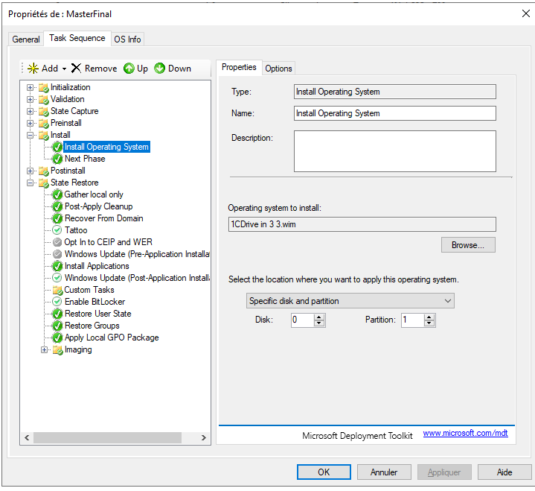

2. Configurer les paramètres de déploiement (Bootstrap.ini et CustomSettings.ini)
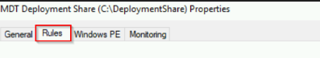
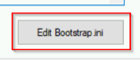

Modifier les fichiers dans Rules :
Bootstrap.ini :
[Settings]
Priority=Default

[Default]
DeployRoot=\\SRV-WDS\DeploymentShare$
UserID=MasterOPH
UserPassword=P@ss123
UserDomain=MASTER
SkipWelecome=YES
KeyboardLocalePE=040c:0000040c

CustomSettings.ini :
[Settings]
Priority=Default
Properties=MyCustomProperty

[Default]
OSInstall=Y
SkipCapture=NO
SkipAdminPassword=YES
SkipProductKey=YES
SkipComputerBackup=NO
SkipBitLocker=NO
SkipBDDWelcome=YES
ComputerBackupLocation=\\SRV-WDS\DeploymentShare$\Captures
EventService=http://SRV-WDS:9800SkipTaskSequence=NO
SkipUserData=YES

3. Générer les images de démarrage
- Clic droit sur le Deployment Share > Update Deployment Share
- MDT génère les fichiers .wim dans Boot\LiteTouchPE_x64.wim
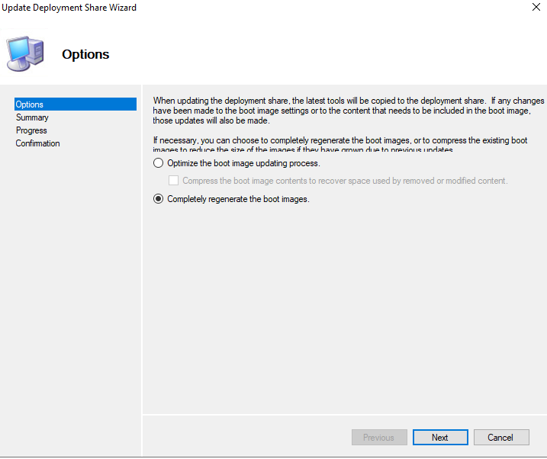

4. Configurer WDS
- Ouvrir WDS clic droit sur "Boot Images" Add Boot Image
- Sélectionner LiteTouchPE_x64.wim généré par MDT
- Vérifier que l’image est bien activée pour le démarrage PXE

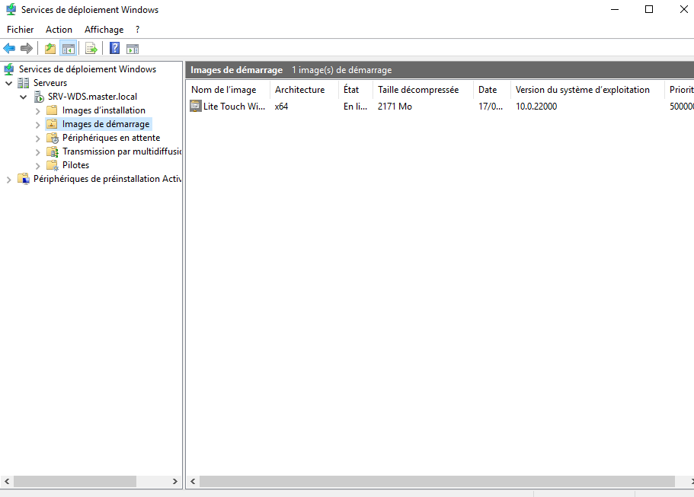

✅ Résultat attendu
Pour savoir si le Master fonctionne je vous invite à poursuivre vers la procédure qui permet d’installer le master.
Annexes / Références
- Documentation interne : Image Procédure (Chemin du fichier : \\zaadig\DAF\Informatique\Procédures-Notices\SCCM)
- Procédure de déploiement du master Windows 11 sur un poste via MDT/WDS (Chemin du fichier : \\zaadig\DAF\Informatique\Procédures-Notices\SCCM)

